V soboto, 5. novembra 2016 bo
ob 11.13 v Kanal prispel zadnji muzejski vlak v letu 2016.

Postanek v Kanalu bosta popestrili Hana in Andreja
na harmoniki.

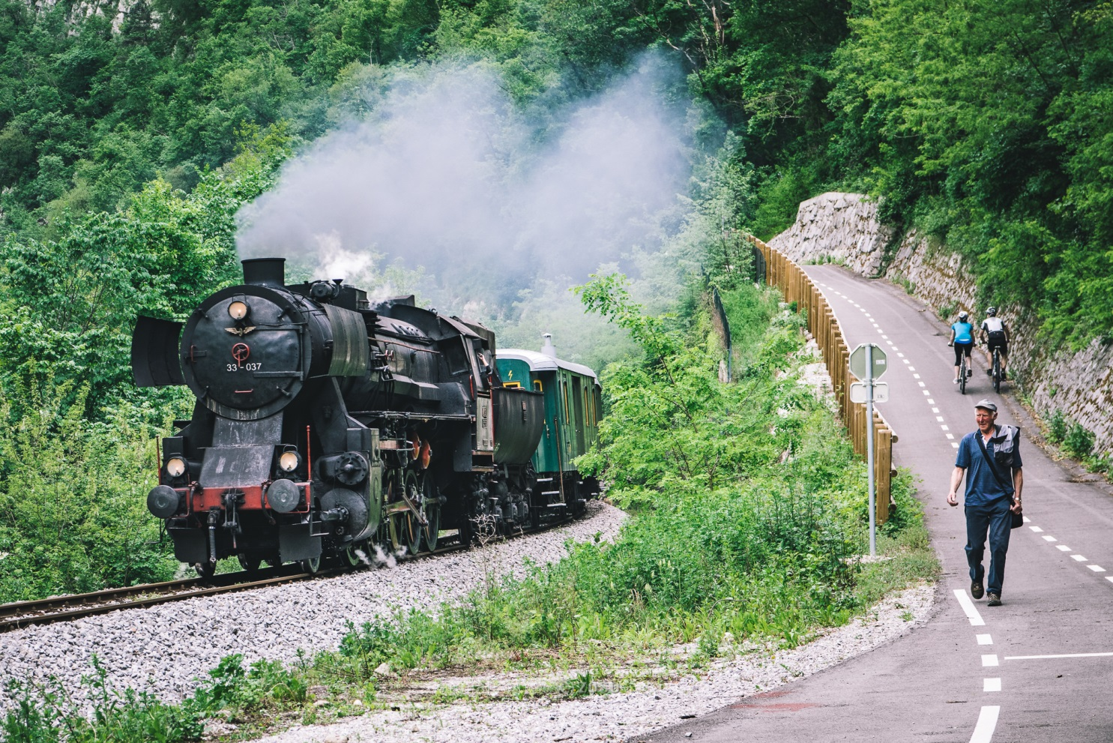

Na ta dan bo na železniški postaji na ogled muzejska zbirka predmetov iz 1. svetovne vojne, razstava z naslovom
»Ob Soči 1915-1917, območje občine Kanal ob Soči
v času soške fronte«.

Na voljo bo tudi informator s promocijskim materialom naše občine in prodajne stojnice izdelkov in pridelkov lokalnih ponudnikov.

Informacije: 05 39 81 215 / tic.kanal@siol.net

